### Python2和Python3的区别，说出2个以上（从第一模块的知识点出发）

Py2整数做除法是地板除，py3整数做除法是可以有小树的

前者的默认编码是ascii，后者为utf-8

个别的方法不同，前者是print ***，后者为print(***)

### 深浅拷贝的区别

浅拷贝是对值的拷贝，指向的是同一块内存地址，浅拷贝的值改变时，源对象的值也会发生改变

深拷贝是对内存地址的拷贝，重新开辟一块内存地址，深拷贝的值改变时，源对象的值不会发生改变。

### 基础数据类型有哪些，哪些可变哪些不可变

Str,int,set,dict,list,tuple,frozenset,bool

可变： dict ,list, set

不可变：str,tuple，int，bool

### Is和==的区别

Is是比较的内存地址是否相同，

==是比较的值是否相同

### 机器语言、汇编语言和高级语言的特点

机器语言都是基于二进制存储的，是最底层的语言，计算机可直接识别和执行的语言，执行效率最快，开发效率最低

高级语言是最贴近与人类的语言，python，Java，go，C等，开发效率最高

https://m.php.cn/faq/474581.html

### Python常见解释器有哪些

CPython，JPython，IronPython，PyPy

### list常见内置方法

append, insert, extend, pop, count, copy，reverse，sort

### 元组能不能作为字典的key，为什么？

基本的元组是可以作为字典的key的，因为元组是可哈希的类型，字典的key的要求就是必须为可哈希类型，但是元组内的元素不可为不可哈希类型

### 九. 利用下划线将列表的每一个元素拼接成字符串

**[“a“, “b”, “c”] -> “a_b_c”**

l1 = ['a', 'b', 'c']  
l2 = '_'.join(l1)  
print(l2)

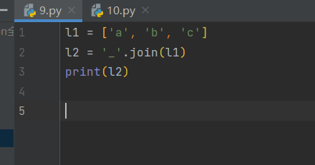

### 十. 输入一个年份，判断是闰年还是平年

普通闰年：公历年份是4的倍数的，且不是100的倍数，为普通闰年。

世纪闰年：公历年份是整百数的，必须是400的倍数才是世纪闰年。

while True:  
 num = input('>>>').strip()  
 if not num.isdecimal():  
 print('again')  
 break  
num = int(num)  
if num != 0 and (num % 4 == 0 and num % 100 != 0 or num % 400 == 0 and num % 100 == 0):  
 print(f'{num}是闰年')  
else:  
 print(f'{num}是平年')

